# Задание

Необходимо реализовать React-приложение с формой отправки заявки.

Требования к форме:  
1. Поле «Имя» – только кириллица и пробелы

2. Поле «Номер телефона» - цифры и знак «+»

3. Кнопку можно нажать только при заполнении обязательных полей

4. После нажатия кнопки Пользователь видит сообщение, согласно макету п.2 Приложения  
Форма успеха должна появляться плавно через анимацию (сверху/снизу, fade или др. – на ваш выбор)

5. При клике на ссылку «Условия использования данных» должен скачиваться любой файл

## Требования к реализации:

1. React/Redux
2. Именование css-классов по БЭМ
3. Адаптация для мобильных устройств (макетом не регламентируется, ваше видение)
4. CSS – препроцессор/постпроцессор (на ваш выбор)
5. Сборка на Webpack
6. Декомпозиция React-компонентов
7. Покрытие unit-тестами (инструмент - на ваш выбор)
8. Результат сборки должен быть полностью готов и оптимален для размещения в poduction

## Круто, если сделаете:

1. Hot reload
2. Моки для имитации взаимодействия с сервером

### Допуски:

1. Соответствие макету насколько возможно сделать по jpg
2. Если не описаны в задании какие-то моменты – делать на свое усмотрение
3. П.6 в требованиях к реализации – минимум 5 тестов, полное покрытие не требуется

# Приложение. Макеты

1. Форма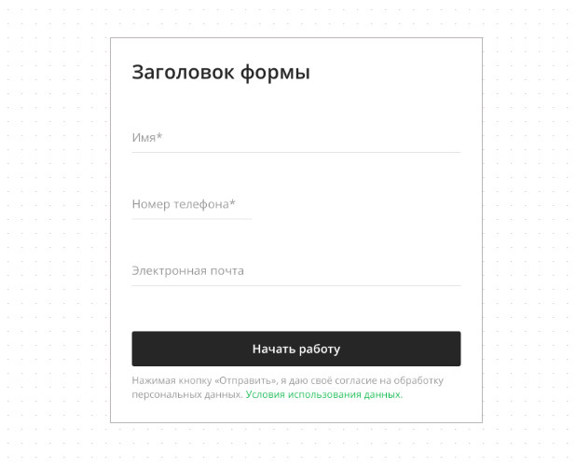
2. Форма успешной отправки

